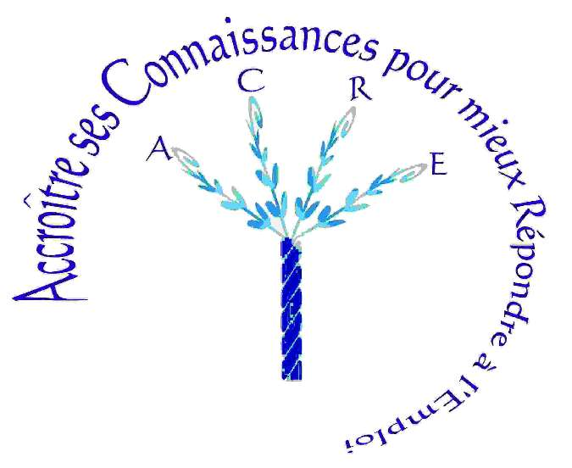 | Projet ACRE 2  Point d’Achoppement n° 6 | 

FACILITATEUR dans un PIEEC : des missions, une formation

Une des premières résultantes du projet ACRE, dans sa phase 1 de 2000 à 2003, avait été de décrire les nouvelles compétences que devrait endosser tout acteur de terrain ayant à intervenir dans un Point d’Information Européen sur l’Education Continuée, qu’il soit appelé « Facilitateur », « Accompagnateur-Relais »,…

Dans le courant de la phase 2, qui correspond entre autres objectifs à la mise en œuvre et à l’expérimentation de ces PIEEC dans plusieurs pays européens, les autorités locales partenaires du projet ont positionné des acteurs du territoire (opérateurs municipaux, bibliothécaires, …) sur ces nouvelles missions (accueil, accompagnement, interviews,…).

Il était prévu que, pour acquérir ces compétences nouvelles, les « facilitateurs » viendraient à Bordeaux suivre une session d’entraînement à ces missions. Le service de formation (CAFOC) de la DAFPIC Aquitaine (Ministère de l’ Education Nationale) a été sollicité et ils ont répondu favorablement à l’appel, pour un nombre minimal de 10 participants.

La suite ne fut qu’OBSTACLES !
- les agences nationales des différents pays partenaires n’ont pas eu de dates de dépôt concertées pour le dépôt des candidatures GRUNDTVIG 3 (quand encore elles en avaient !)
- de ce fait, les candidatures n’étant pas assez nombreuses pour le premier module, nous avons été contraints de déplacer, par 3 fois, les dates (novembre 2005 puis mars 2006 et enfin juin 2006) et donc de procéder à une nouvelle parution sur le catalogue GRUNDTVIG 2005 (FR 2005–25) puis 2006 (FR 2006-31).

Au final, la décision a été prise d’annuler la session en raison du nombre insuffisant de participants… ce ne peut être que dommageable pour, d’une part, les « facilitateurs » et pour, d’autre part, l’image reflétée par les décideurs.

DAFPIC - Délégation Académique aux Formations Professionnelles Initiales et Continues

